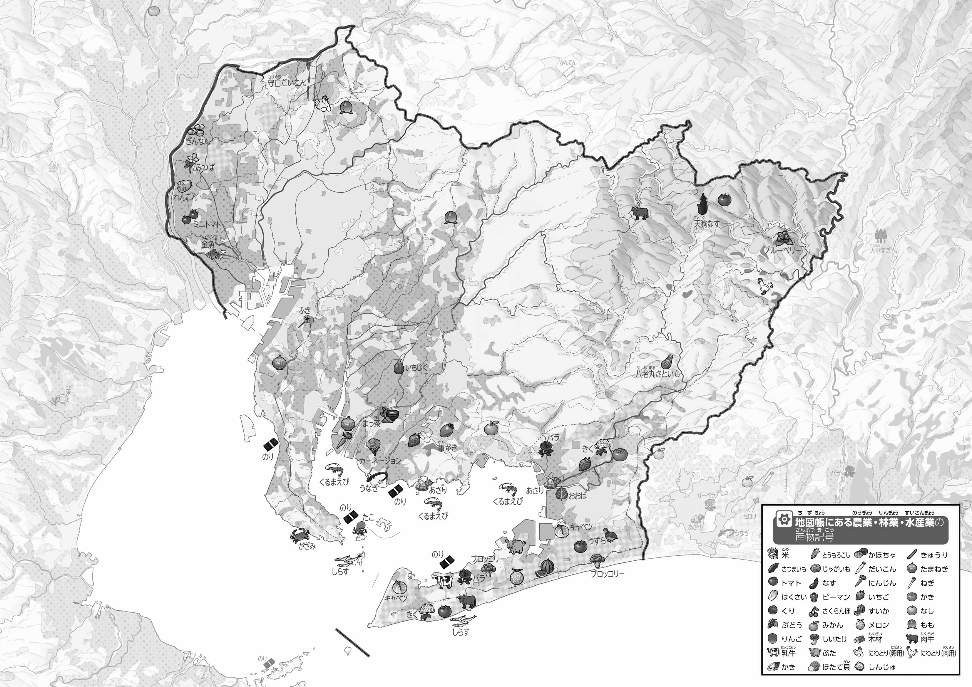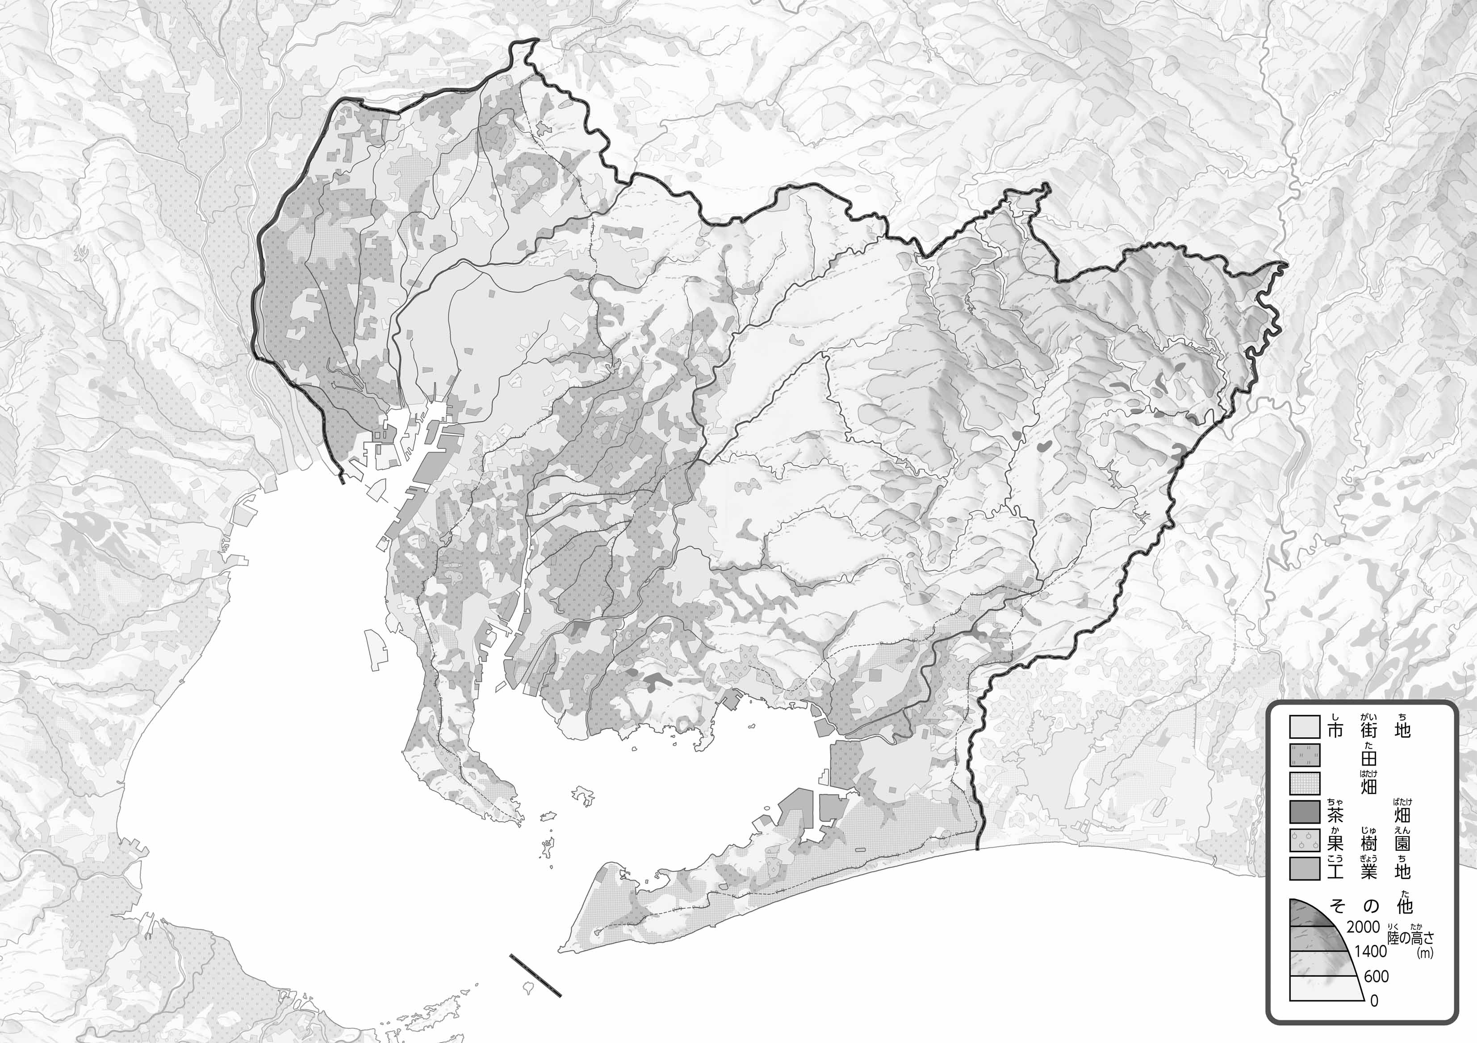

教授用資料

1. 「おもな」をながら、やくだもののを○でかこんでみよう。
2. 「のようす」をながら、「」「」をのでぬってみよう。

（　　　　　　　　）

●おもな

●のようす

47「」をてやってみよう！（・）

1. の２つのをて、づいたことをの□のなかにいてみよう。

ヒント：やくだものは、どこでられているのかな？

* **渥美半島では、たくさんの野菜が作られている。**
* **県内では「きく」や「バラ」などの花卉も多く作られている。※解答例です。**

1. 県版地図「県のようす」「地形のようす」をみながら、滋賀県の自然環境で気づいたことを右に書いてみよう。
2. 県版地図「地形のようす」と地図帳を見ながら、上の地図で「低いところ」に色を塗ってみよう。